# 智能助困系统使用说明

## 入口

本系统入口为智慧校园系统，从智慧校园系统直接进入，需要管理员事先在系统中配置好权限。

## 使用流程

### 总体流程说明

对于新生和初次使用的学生，需要学生参与的流程：**登录智慧校园系统🡪完善个人信息🡪点击智能助困系统🡪确认授权🡪完善个人信息**。

对于申请困难认定的学生，总体流程包括**学生提交材料🡪辅导员审查材料🡪民主评议🡪辅导员审核🡪学院审核🡪学院公示🡪学校审核🡪学校公示🡪完成**，共9个环节。

学生提交材料阶段需要学生参与的步骤：**登录智慧校园系统🡪点击智能助困系统🡪确认授权🡪点击提交材料🡪填写资料🡪上传材料🡪确认🡪提交**。

对于未通过信息审核的学生需要重新填写提交信息。

在学院公示和学校公示期间，学生可以登录此系统进行公示查看和意见反馈。

### 学生使用流程

学生在进入此系统之前需要在**智慧校园系统（网站：http://icp.uestc.edu.cn）个人信息里面填写自己的个人信息**，并点击“确定”或者“保存”来进行保存，**特别提示：默认登录密码都是学号，为了学生个人信息安全着想，请学生进入以后自行更改密码**。

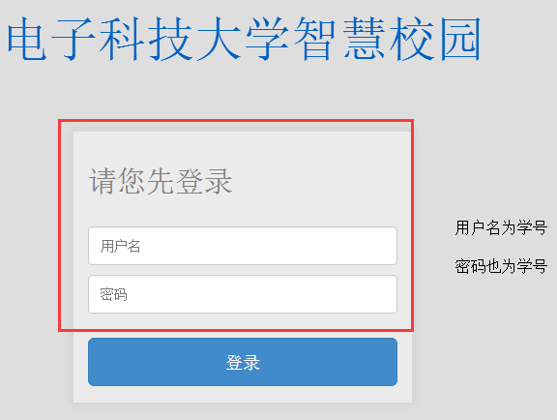

图1 登录智慧校园

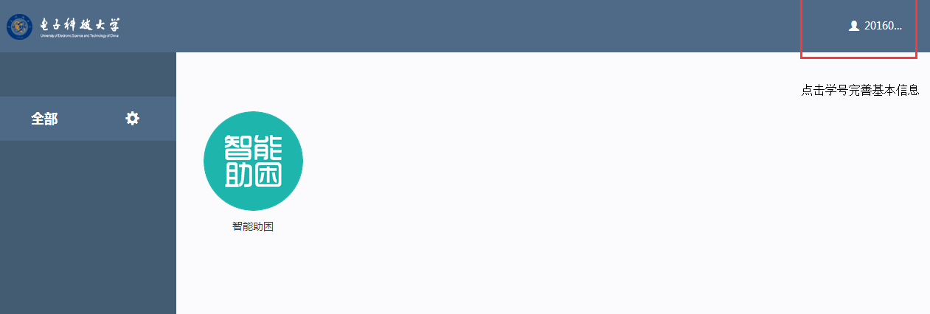

图2 点击学号完善基本信息

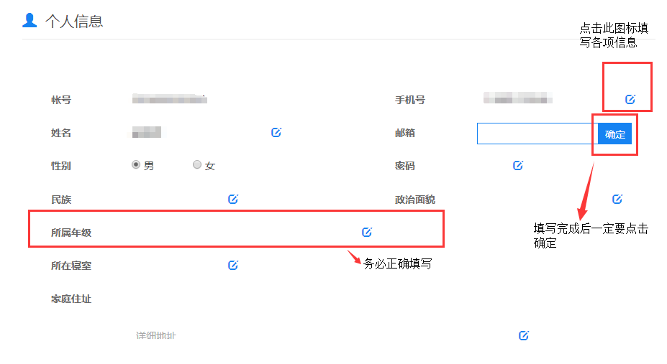

图3 完善基本信息

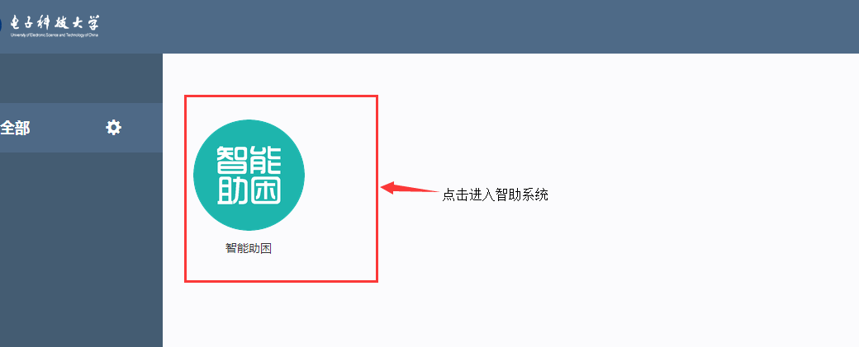

图4 点击进入系统

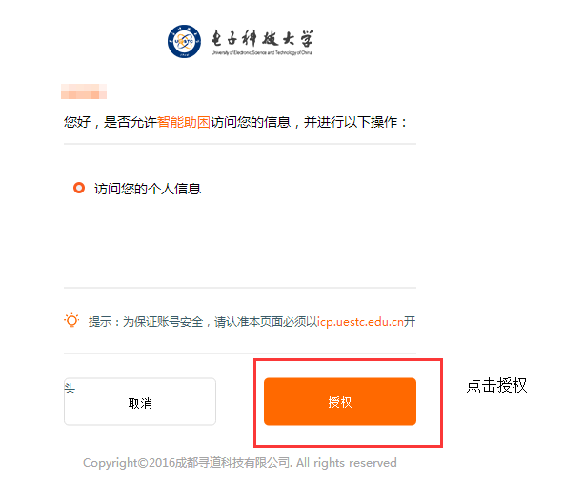

图5 授权系统

学生初次登录可以在系统左边面板处点击**自己姓名**，进入自己的个人信息页面，在此处完善自己的个人信息。

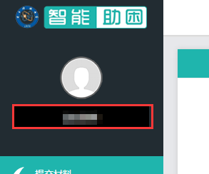

图6 个人信息页面入口

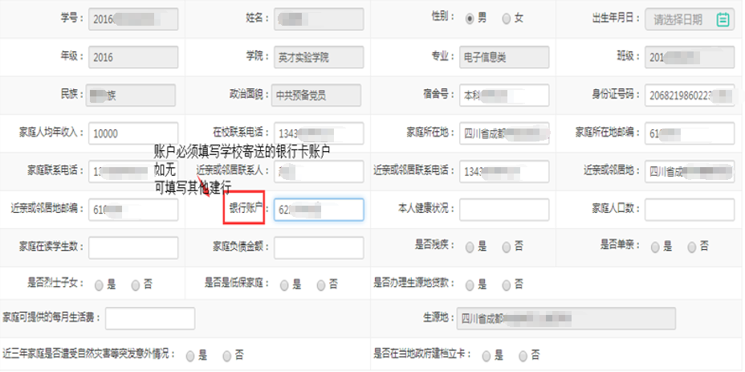

图7 个人信息填写界面

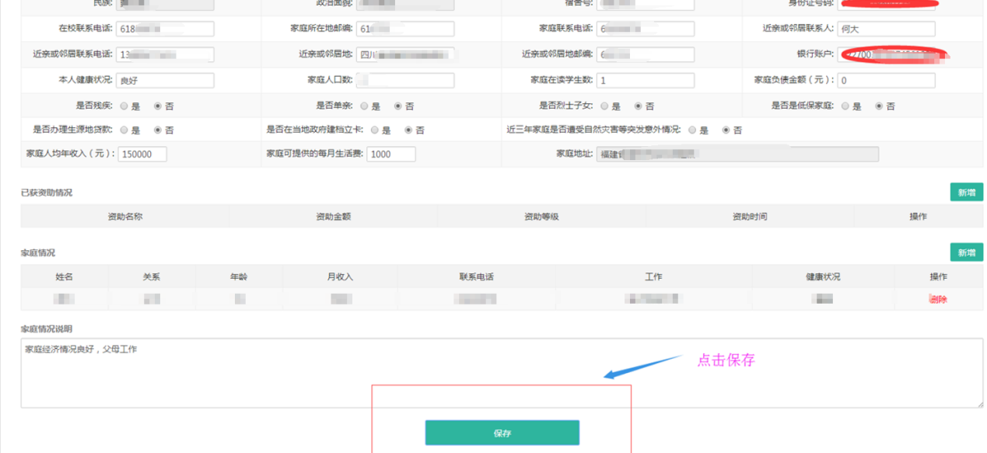

图8 保存示例

**特别提示：如需要申请困难认定的学生请继续往下操作，如不需要，点击保存，填写结束。**

学生申请困难认定，需要在“**提交材料**”处填写自己的材料，并确认提交。

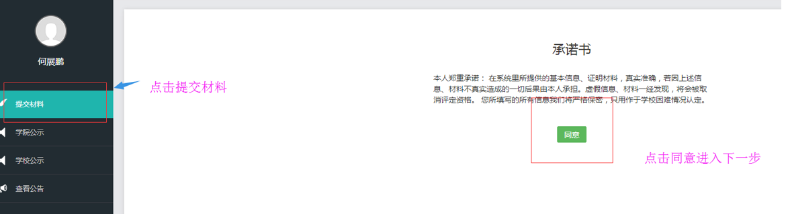

图9 承诺书

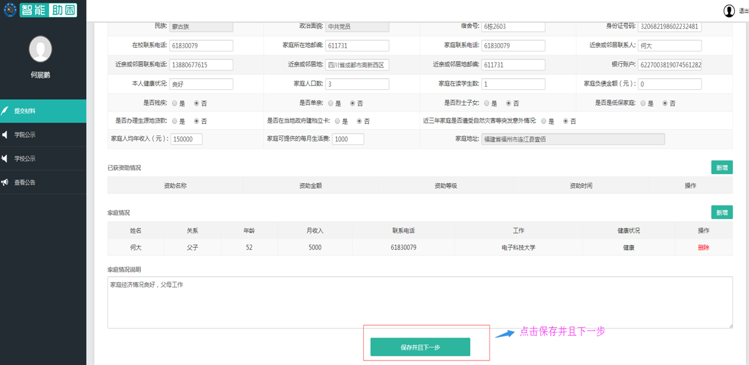

图10 填写个人信息

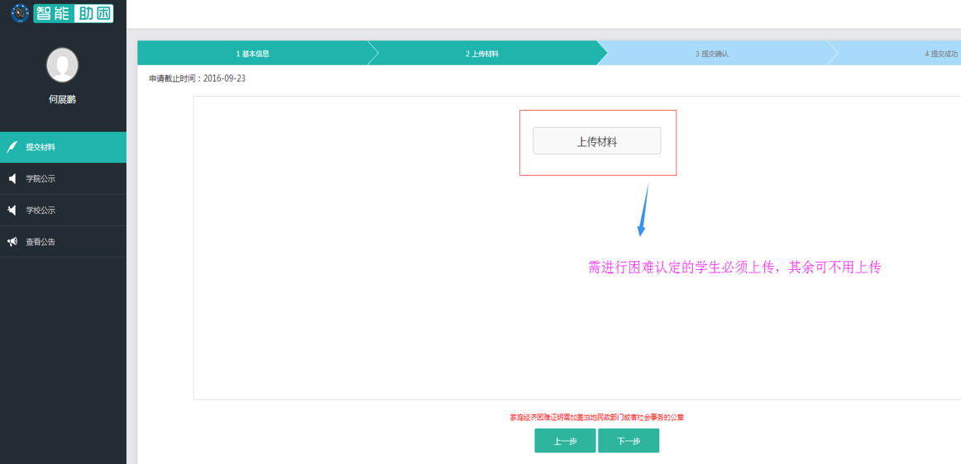

图11 上传材料

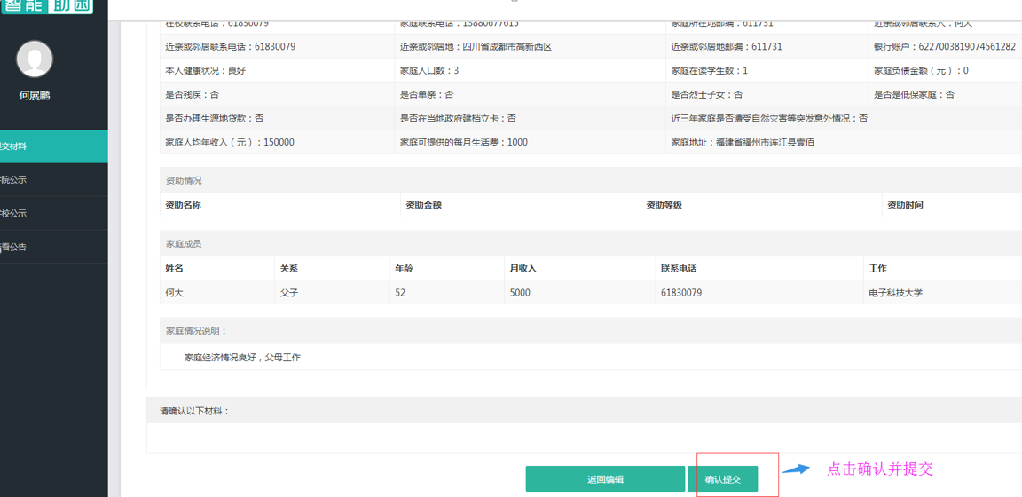

图12 提交确认

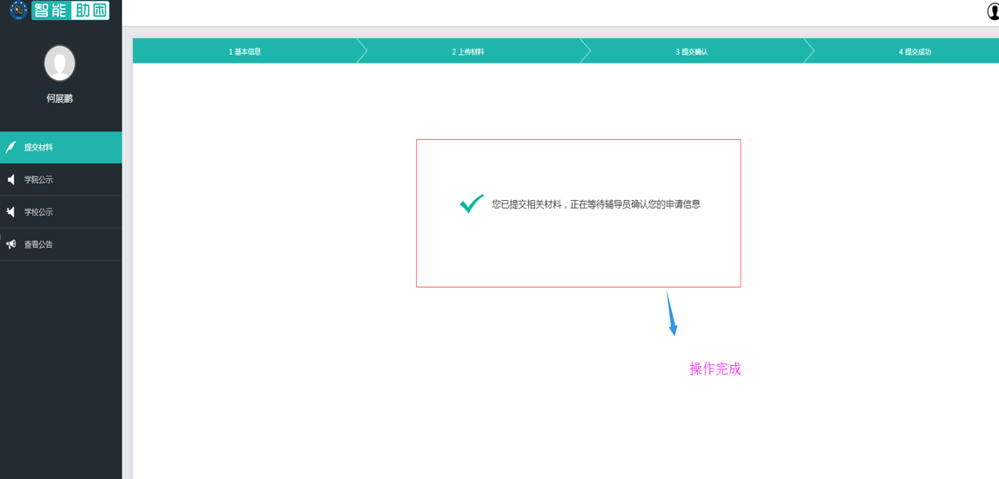

图13 提交完成

注意事项：

1. 所有的金额以元为单位
2. 负债金额如无，请填0

3、受资助情况不需填写高中获得资助，只需填写在考入电子科技大学后，有无获得政府或者其他资助即可

4、家庭情况描述请务必详细

5、各项信息填写完毕后，点击保存

6、系统如长时间显示，则会出现空白，需重新登陆填写

在公示阶段，学生可以分别点击“**学院公示**”或“**学校公示**”进行查看，并反馈意见。

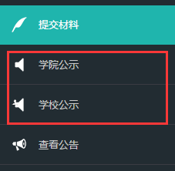

图8 学院公示和学校公示查看和意见反馈入口

学生可以点击“**查看公告**”查看本系统内学校所发的公告。